Estado do Rio de Janeiro
.

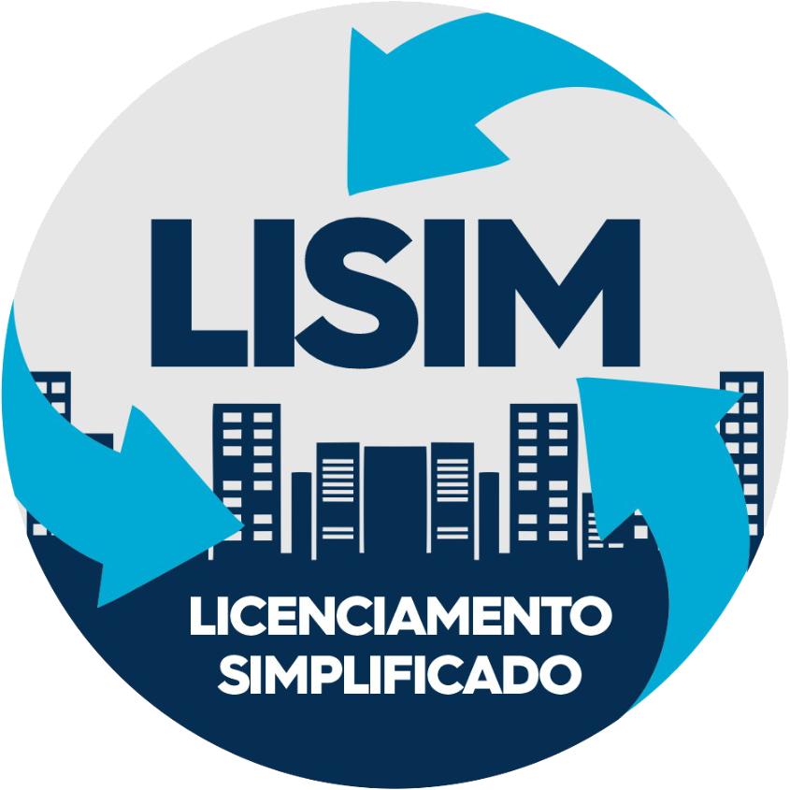

Prefeitura Municipal de Macaé

Secretaria Municipal Infraestrutura
Secretaria Municipal Adjunta de Obras
Coordenadoria Especial de Urbanismo

CHECK-LIST – APROVAÇÃO DE PROJETOS DE RESIDÊNCIAS UNIFAMILIARES

Lei Municipal Complementar n.º 299/2021 e do Decreto Municipal n.º 330/2021.

- PLANTAS: • Projeto de Arquitetura: Nos termos do Decreto regulamentador do Licenciamento Simplificado n.º 330/2021 – vide artigo 6º, com quadro de áreas e Carimbo Padrão (anexo II do Decreto), poderá ser anexado apenas 1 planta no momento da entrada do processo, sendo necessários completar as cópias finais para aprovação);

- Termos de Responsabilidades devidamente assinados (anexos do Decreto do LISIM);

- DOCUMENTAÇÃO:
a) REQUERIMENTO PADRÃO do LISIM (SEMOB), preenchido com os dados do proprietário e do terreno, solicitando Aprovação do Projeto pelo LISIM.
b) C.N.I. (Certidão Negativa Imobiliária) atualizada – retirar no Site da Prefeitura de Macaé;
c) DOCUMENTAÇÃO DE PROPRIEDADE DO LOTE: Certidão de Ônus Reais ou Inteiro Teor atualizada, ou Promessa de Compra e Venda com autorização do promitente vendedor para realização de obras no imóvel;
d) CONTRATO SOCIAL: em todos os projetos cujo proprietário for pessoa jurídica. (PROCURAÇÃO: quando necessário)
e) AUTORIZAÇÃO DO CO-PROPRIETÁRIO: terrenos com fração ideal.
f) Cópias dos documentos pessoais do proprietário;
g) Documento de Arrecadação Municipal (GUIA DAM com o recolhimento referente à Aprovação de Projeto e Alvará de Construção);
ART / RRT não é necessário anexar cópia – apenas informar o número da mesma para obra objeto do LISIM no termo de Responsabilidade – anexo do Decreto;

